«От расчетчика – пользователя программными комплексами, интересующегося напряженно-деформированным состоянием, не требуется детального знания всех математических, вычислительных и компьютерных проблем. Однако ему необходимо иметь представление о том, как математически формулируются задачи и что представляют собой численные методы их решения. Без этого трудно рационально выбрать расчетную схему и правильно оценить достоверность окончательных результатов.»
Л.А. Розин Задачи теории упругости и численные методы их решения. – Санкт-Петербург: СПбГТУ, 1998, стр.5

Рекомендации по применению проектно-вычислительного комплекса SCAD
в практических расчетах

В этом разделе приведены краткие сведения о подходах к расчету и методах решения задач, положенных в основу комплекса SCAD. Они излагаются лишь в той степени, в которой это полезно знать пользователю для лучшего понимания дальнейших указаний и для анализа ситуаций, возникающих в процессе решения конкретной задачи. Приводимые сведения не заменяют знакомство со специальной литературой, на которую даются ссылки в тексте, но могут служить некоторым путеводителем по этой литературе.
Опыт выполнения расчетов самых разнообразных конструкций свидетельствует о наличии ряда затруднений, для преодоления которых разработаны эффективные практические приемы. Эти затруднения касаются проблемы адекватного отображения конструкции в расчетную модель, выбора подходов к дискретизации двухмерных (пластины, оболочки) и трехмерных (массивные тела) фрагментов, учет таких особенностей конструкции как наличие узловых эксцентриситетов, упругоподатливых соединений и др. Далее представлен анализ некоторых из упомянутых проблем и даны практические рекомендации расчетчику, использующему программно-вычислительный комплекс SCAD. Естественно, что читатель не найдет здесь ответа на любой вопрос, который может возникнуть в его расчетной практике, однако и относительно краткий набор рецептов может оказаться полезным, поскольку отобраны достаточно типичные ситуации.

19. Теоретические основы

19.1. Конструкция и ее расчетная схема

19.1.1. Общие сведения
Расчетный анализ любой конструкции начинается с попытки установить, что именно в рассматриваемом случае является существенным, а чем можно пренебречь. Такого рода упрощение задачи производится всегда, поскольку выполнение расчета с учетом всех свойств реальной конструкции возможно лишь с определенной степенью приближения.
Реальная конструкция, освобожденная от всех несущественных особенностей и представленная в связи с этим в некоторой идеализированной форме, носит название расчетной схемы. Некоторые методы схематизации получили широкое распространение и имеют общий характер (идеализация материала в виде сплошной среды; предположение об однородности материала; приведение геометрической формы тела к таким стандартным схемам, как стержни, пластины или оболочки; схематизация внешних сил и др.). Другие методы схематизации вполне конкретны и связываются с каждой рассматриваемой задачей. Однако во всех случаях выбор расчетной схемы является важнейшим элементом анализа, одной из наиболее характерных черт инженерного искусства (здесь – именно искусства, а не научного анализа!) и характеризует уровень профессионального мастерства расчетчика.
Как и любому другому виду искусства, искусству выбора расчетных схем можно научить только в процессе практической работы. Поэтому далее этой стороне проблемы мы больше не будем уделять внимание*.
Однако, после того как расчетная схема (быть может лишь в общих чертах) установлена, наступает период ее детального описания в форме, пригодной для выполнения расчетного анализа, и уже этому этапу далее посвящены конкретные рекомендации.
Что же касается общих сведений, то следует иметь в виду, что на достаточно ранних стадиях создания расчетной схемы следует принять решение о том, будет ли расчет выполняться как линейный или как нелинейный, следует ли учитывать силы инерции и выполнять динамический расчет или же можно ограничиться статическим анализом.
Об ожидаемом поведении конструкции судят на основании имеющегося опыта и инженерной интуиции и поэтому все принятые решения подлежат апостериорной оценке. Если во всех разрешающих уравнениях, описывающих поведение системы, могут быть проигнорированы производные по времени, то речь идет о статической задаче и, следовательно, об анализе поведения неподвижной системы. В задачах динамики, когда существенную роль играют силы инерции, пропорциональные ускорениям масс, и в задачах ползучести, когда учитываются скорости, речь должна идти об анализе движущейся системы.
Нелинейные задачи могут быть связаны с эффектами, возникающими при изменении геометрии системы под нагрузкой (геометрическая нелинейность), отсутствием пропорциональности между напряжениями и деформациями (физическая нелинейность), с возможным включением и выключением из работы односторонних связей при действии нагрузки на систему (конструктивная нелинейность) или с эффектами, определяемыми переменностью структуры системы в процессе ее создания (генетическая нелинейность).
Все указанные особенности ожидаемого поведения конструкции сказываются на выборе расчетной схемы, например, при определении возможных степеней свободы или при схематизации нагрузок, действующих на систему.
Особенно серьезным вопросом является разбиение системы на конечные элементы, т.е. на стандартные части, из которых (и только из них!) должна состоять вся система.
Чрезмерно мелкое дробление приводит к росту времени расчета и связано с запросом на использование больших ресурсов памяти ЭВМ для хранения и обработки данных. Могут при этом проявляться и эффекты неустойчивости самого процесса расчета. Слишком грубое дробление может привести к потере точности результатов, в особенности для тех случаев, когда рассчитываются пластинчатые или оболочечные конструкции.
Общих рекомендаций по выбору оптимального уровня дробления системы на конечные элементы не существует. Имеющиеся “оценки сходимости” имеют асимптотический характер (см., например, [8]) и часто являются слишком абстрактными для конструктивного использования в конкретном случае расчета. Поэтому здесь приходится полагаться, главным образом, на накопленный опыт и на результаты некоторых контрольных расчетов, выполняемых для одной и той же конструкции при различных системах разбиения на конечные элементы. Могут быть также рекомендованы приемы последовательной серии расчетов некоторых фрагментов системы с введением на этих фрагментах более детального разбиения на конечные элементы.

19.1.2. Расчетная схема метода перемещений
Поскольку в основу используемых алгоритмов положен метод перемещений, то идеализация конструкции должна быть выполнена в форме, приспособленной к использованию этого метода, а именно: система должна быть представлена в виде набора тел стандартного типа (стержней, пластин, оболочек и т.д.), называемых конечными элементами и присоединенных к узловым точкам.
Тип конечного элемента определяется:
- его геометрической формой;
- набором узлов, которыми могут быть точки, как лежащие в вершинах геометрических фигур, так и на их сторонах, ребрах, поверхностях;
- правилами, определяющими зависимость между перемещениями узлов конечного элемента и узлами системы – узлы элемента могут быть прикреплены к узлам системы жестко (полное совпадение всех перемещений) или с использованием шарниров и т.п. (см. ниже);
- физическим законом, определяющим зависимость между внутренними усилиями и внутренними перемещениями, и набором параметров (жесткостей), входящих в описание этого закона;
- выбором системы внутренних перемещений (деформаций) и соответствующих им внутренних усилий (напряжений), характеризующих напряженно-деформированное состояние элемента;
- выбором аппроксимирующих (базисных, координатных) функций, с помощью которых перемещения произвольной точки конечного элемента однозначно определяются через перемещения его узлов;
- набором допустимых нагрузок и воздействий, которые могут быть приложены непосредственно к конечному элементу, и способами их задания;
- наличием или отсутствием правил дробления элемента на более мелкие части при детализации описания его напряженно-деформированного состояния или при уточнении мест приложения нагрузок и воздействий;
- другими, более специфическими условиями (возможностью использования только в системах определенного типа, ограничениями на ориентацию по отношению к системе координат и др.).
Узел в расчетной схеме метода перемещений представляется в виде абсолютно жесткого тела исчезающе малых размеров. Положение узла в пространстве при деформациях системы определяется координатами центра и направлениями трех осей, жестко связанных с узлом. Иными словами, узел мыслится как объект, обладающий шестью степенями свободы – тремя линейными смещениями, определяемыми как разности координат в деформированном и недеформированном состояниях, и тремя углами поворота. С узлами могут быть связаны и другие параметры, определяющие деформированное положение системы (дополнительные степени свободы).
В методе перемещений элементы системы считаются присоединенными только к узлам расчетной схемы. Указанная особенность построения расчетной схемы не всегда подчеркивается в учебной и справочной литературе. Такой подход является приближенным, поскольку сосредотачивая эквивалентные усилия в узлах, условия равновесия конечных элементов некоторых типов (например, пластин и оболочек) можно выполнить только интегрально. На межэлементных границах нестержневых элементов мыслятся возможные разрезы, что заставляет обращать внимание на так называемое свойство совместности (конформности) элементов. Совместные элементы гарантируют совпадение перемещений и их необходимых производных для точек, расположенных на противоположных берегах разреза. Для несовместных элементов возникает необходимость выполнения дополнительных условий, компенсирующих возможные расхождения берегов разреза. Следует отметить, что все представленные в библиотеке комплекса элементы либо являются совместными, либо для них гарантируется выполнение дополнительных условий компенсации несовместности.
Указанное выше условие примыкания элементов к узлам не всегда видно и при использовании традиционных способов изображения расчетной схемы. Так, расчетная схема, представленная на Рис.19.1,а в традиционной форме, может навести на мысль о непосредственном соединении элементов друг с другом, в то время как более детальное изображение по рис.19.1,б позволяет избежать такого умозаключения. Заметим также, что в детальном изображении видны и другие особенности реализации расчетной схемы, в частности, возможность выполнения одинаковых кинематических условий с использованием различных наборов связей (см. п.1.1.4).
Предполагается, что вся расчетная схема состоит только из элементов заранее определенного типа. Список типов элементов, которыми оперирует расчетный комплекс, может видоизменяться и пополняться, однако каждой его конкретной версии соответствует вполне определенный набор типов элементов (библиотека конечных элементов), из которого могут быть выбраны части расчетной схемы.
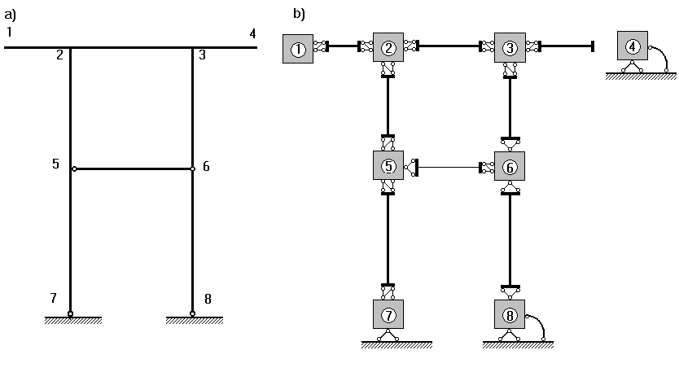
Рис. 19.1
Наконец, следует сказать, что все узлы и элементы расчетной схемы нумеруются. Номера, присвоенные им, следует трактовать только как имена, которые позволяют делать необходимые ссылки. Например, можно указать узел, где приложена некоторая нагрузка, или перечислить узлы, к которым присоединен вполне конкретный элемент, или же составить список элементов, примыкающих к определенному узлу (это будет, так называемая “звезда элементов” в узле). Больше никаких других функций нумерация не выполняет и, в частности, она практически не влияет на время решения задачи из-за имеющейся в комплексе функции оптимизации профиля матрицы жесткости. Однако, выдача результатов расчета чаще всего производится в порядке нумерации узлов (перемещения) или элементов (внутренние усилия), поэтому говорить о полной независимости от нумерации все же не приходится.

19.1.3. Основные и дополнительные неизвестные
Основная система метода перемещений выбирается, как обычно, путем наложения в каждом узле всех связей, запрещающих любые узловые перемещения. Условия равенства нулю усилий в этих связях представляют собой разрешающие уравнения равновесия, а смещения указанных связей – основные неизвестные метода перемещений.
В обычных пространственных конструкциях в узле могут присутствовать все шесть смещений:
1 – линейное перемещение вдоль оси X;
2 – линейное перемещение вдоль оси Y;
3 – линейное перемещение вдоль оси Z;
4 – угол поворота с вектором вдоль оси X (поворот вокруг оси X);
5 – угол поворота с вектором вдоль оси Y (поворот вокруг оси Y);
6 – угол поворота с вектором вдоль оси Z (поворот вокруг оси Z).
Нумерация смещений (степеней свободы), представленная выше, используется далее всюду без специальных оговорок, а в документации также используются соответственно обозначения X, Y, Z, UX, UY и UZ для обозначения величин соответствующих линейных перемещений и углов поворота.
Если в некотором узле какое-либо из перемещений не сказывается на напряженном состоянии всех элементов, примыкающих к этому узлу (например, повороты узла, к которому примыкают только стержни с шарнирами на концах, как это бывает при расчете ферм), то соответствующее перемещение не входит в число основных неизвестных.
Может оказаться, что вся система обладает такими свойствами и в каждом ее узле присутствует один и тот же сокращенный набор неизвестных перемещений, или, точнее – некоторые из перемещений не присутствуют среди степеней свободы ни одного из узлов системы. Тогда можно это свойство системы (признак системы) специально обозначить и в дальнейшем принципиально не оперировать с некоторыми из перемещений. Вот некоторые из примеров:
а) плоская ферма, размещенная в плоскости XOZ – можно указать, что заведомо не рассматриваются перемещения вдоль оси Y и все углы поворота (UX, UY, UZ);
б) плита в плоскости XOY – исключаются перемещения вдоль осей X и Y и угол поворота UZ.
В некоторых случаях узлу расчетной схемы приписываются дополнительные степени свободы (дополнительные неизвестные), которые уже не отождествляются с компонентами линейных или угловых перемещений узла как бесконечно малого жесткого тела в точке, совпадающей с центром узла. Таким дополнительным неизвестным, например, может быть вторая смешанная производная (кручение) деформированной поверхности плиты или компоненты деформаций поперечного сдвига и обжатия в слоистых кусочно-неоднородных пологих оболочках.

19.1.4. Внешние и внутренние связи
В силу особенностей конструктивного решения на некоторые из узловых перемещений могут быть наложены ограничения (связи). Говорят, что на систему наложена моносвязь, если она запрещает одну из компонент узлового перемещения (например X=0 или UY=0). Если же в силу наложенной на систему связи аннулируется некоторая линейная комбинация компонент узловых перемещений, то говорят о полисвязи [17]. Моносвязь всегда является внешней связью, поскольку она как бы извне системы ограничивает ее перемещения. Полисвязь, наложенная на компоненты узловых перемещений одного и того же узла, также является внешней, только направление запрещенного перемещения не совпадает с осями координат, а ориентировано под некоторым углом (например, полисвязь X_{i}cosϕ + Y_{i}sinϕ=0 ориентирована под углом ϕ к координатной оси X). Другие полисвязи, где фигурируют компоненты перемещений различных углов, являются внутренними и чаще всего обусловлены наличием в системе (в ее расчетной схеме) абсолютно жестких элементов.
Необходимо отметить, что при выборе расчетной схемы следует опасаться того, чтобы бесконечно жесткие элементы, моделирующие внутренние связи, не образовали статически неопределимую систему, например, замкнутый контур. Система тогда становится вырожденной, а усилия в ней распределяются не единственным способом.
Другой, в некотором смысле противоположной, опасностью при создании расчетной схемы является пропуск связи, т.е. отсутствие запрета на перемещение, приводящее к появлению геометрической изменяемости. Эта ошибка может быть скорректирована и автоматически, однако пользователь всегда должен помнить о том, что это есть следствие его недосмотра и внимательно оценить “услугу” системы по исправлению обнаруженной ошибки. В частности, такая корректировка справедлива лишь тогда, когда реакции в автоматически установленных дополнительных связях равны нулю и по направлению данного смещения не действует нагрузка.
Расчет системы, на которую наложены моносвязи, достаточно прост – соответствующие узловые перемещения исключаются из числа основных неизвестных. В связи с этой простотой возникает естественное стремление описать в виде моносвязей и те внешние связи, которые запрещают перемещения или повороты, не ориентированные вдоль координатных осей.
Можно попытаться запретить любое перемещение и путем установки некоторых дополнительных элементов, придав им достаточно большую жесткость, однако такой прием является приближенным и может привести к существенной потере точности, хотя и имеет то преимущество, что позволяет определить реакцию введенной связи. Более широкие возможности предоставляет использование специальных “нуль-элементов”, которые, кроме всего прочего, позволяют выполнить расчет на заданное смещение [17].

19.1.5. Условия сопряжения элементов с узлами системы
Примыкающие к узлам системы узлы (концевые сечения) элементов, вообще говоря, могут геометрически располагаться на некотором отдалении от центра узла схемы, т.е. может иметь место некоторый эксцентриситет примыкания. Будем считать, что для тех типов элементов, где такой эксцентриситет допустим, узел (концевое сечение) элемента соединен с центром узла схемы бесконечно жесткой вставкой и эта вставка является частью конечного элемента (см. описание конечных элементов стержневого типа в главе 3).
Естественно, что при наличии упомянутой бесконечно жесткой вставки перемещение концевого сечения элемента не равно перемещению узла схемы (оно зависит также и от узловых поворотов), а углы поворота узла и концевого сечения совпадают.
Несовпадение перемещений (поворотов) узла и связанной с узлом схемы концевого сечения элемента может иметь место и в силу особенностей конструкции примыкания. Если считать, что элементы могут быть прикреплены своими узлами к центрам узлов схемы с помощью шести связей, каждая из которых препятствует одному из шести их возможных взаимных перемещений, то можно себе представить и отсутствие любой из этих шести связей. Отсутствие одной связи между угловыми перемещениями соответствует цилиндрическому шарниру, отсутствие трех связей для всех взаимных угловых перемещений – сферическому шарниру, отсутствие связи и между линейными смещениями – “ползуну” и т.п. Для краткости дальше все такие случаи называются “шарнирами”, хотя тут имеется и определенная неточность. Здесь необходимо отметить, что использование различных типов соединения элементов с узлами и связей, накладываемых на узловые перемещения, позволяет разнообразить описание расчетной схемы, что иллюстрируется и рисунком 19.1. На этом рисунке рекомендуем сравнить равноценные, но по-разному представленные пары узлов 1 и 4 или 7 и 8.
Следует заметить, что возможность введения неполного совпадения перемещений узла элемента и узла схемы, равно как и возможность эксцентричного примыкания, предусмотрена не для всех типов элементов и здесь следует руководствоваться соответствующими указаниями из описания конечных элементов. Обход имеющихся запретов возможен с использованием искусственных приемов (введение дополнительных узлов, весьма податливых элементов – связей и др.).

19.1.6. Фрагменты, подсхемы, суперэлементы
Расчетную схему часто удобно представить в виде объединения различных фрагментов, каждый из которых с какой-то точки зрения имеет смысл рассматривать как нечто целое. Это могут быть функционально связанные части (например, каркас одного из этажей многоэтажного здания) или части с общей конструктивной системой (перекрытие, стена), или, наконец, чисто геометрически отличная часть системы (например, одна из граней многогранной оболочки).
Далее, говоря о фрагментах, мы будем иметь в виду часть схемы, выделяемую из системы по критерию, назначаемому расчетчиком. Однако сама по себе программная система с фрагментом никаких операций не производит и все, что с ним нужно сделать в процессе расчета, пользователь должен определить сам в явном виде (произвести унификацию, выдать результаты на печать и т.п.).
В программном комплексе имеется возможность для специальным образом описанных фрагментов проводить определенные операции (главным образом, в процессе ввода информации). Такие фрагменты мы будем называть подсхемами. Подсхема имеет все черты расчетной схемы, она состоит из узлов и элементов, имеет связи, шарниры и т.д. Далее при создании системы в целом с подсхемой обращаются как с единым целым, определяя ее место в системе (основной схеме) путем совмещения некоторых узлов подсхемы, играющих роль узлов обычного конечного элемента, с узлами основной схемы.
Подсхема, используемая не только при вводе информации, но и при организации вычислительного процесса, называется суперэлементом. Суперэлементное моделирование особенно целесообразно использовать в тех случаях, когда один и тот же суперэлемент входит в схему неоднократно. Тогда результаты вычислений, выполненные для первого из общего числа однотипных суперэлементов, используются и для всех других его повторений, что существенно сокращает количество вычислений.

19.1.7. Нагрузки и воздействия
Взаимодействие системы с окружающей средой представляется обычно в виде нагрузок или воздействий, приложенных к узлам системы (узловые нагрузки) или к внутренним точкам ее конечных элементов (местные нагрузки). Местные нагрузки могут быть силами и моментами, сосредоточенными или распределенными по линиям, площадям и объемам. Иногда нагружение системы представляется в форме температурных воздействий на элементы или заданными смещениями в узлах. Т.е. эти воздействия проявляются не как силовые, а как кинематические факторы.
Если воздействия меняются во времени, то вызванные ими ускорения масс системы приводят к появлению инерционных сил. В тех случаях, когда силами инерции пренебречь нельзя, говорят о динамическом характере воздействия, но всегда следует помнить, что отнесение воздействия к классу статических или динамических связано не только с их собственными свойствами, но и с инерционными характеристиками системы.
Совокупность нагрузок и воздействий, одновременно приложенных к системе и рассматриваемых совместно, называется ее загружением. Иногда к одному загружению относят лишь ту часть одновременно приложенных нагрузок, которая связана общим происхождением (например, только силы давления колес одного мостового крана или нагрузки от снега на покрытие лишь в одном пролете многопролетного здания) или же имеет какие-то другие общие свойства (например, установленный нормами коэффициент надежности по нагрузке). Если при этом впоследствии возникает необходимость учесть эффект совместного действия нескольких загружений такого рода (их сумму, взятую с некоторыми коэффициентами), то говорят о комбинации загружений и соответственно о коэффициентах такой комбинации.
Поскольку загружения могут в различные моменты времени образовывать различные комбинации и возможное число таких комбинаций (сочетаний) достаточно велико, то возникает нетривиальная задача отыскания таких сочетаний внешних воздействий, которые приводят к наиболее неблагоприятным последствиям для некоторого проверяемого элемента или его сечения. В этом случае будем говорить об отыскании расчетного сочетания усилий (РСУ). Решая эту задачу, следует помнить о логической связи между загружениями, определяемыми природой действующих на систему нагрузок или же предписаниями нормативных документов. Такие логические связи иногда определяют невозможность одновременного действия (несовместность) некоторых нагрузок, таких, например, как ветровой напор от ветров различного направления. В других случаях, наоборот, требуется обязательный учет какого-либо загружения при рассмотрении вполне определенного другого загружения (например, сила трения возможна лишь при одновременном учете и силы нормального давления), хотя обратная связь такого рода может и отсутствовать (нормальное давление в отсутствие трения вполне можно рассматривать самостоятельно).
Необходимо отметить, что использование комбинаций загружений или же отыскание расчетного сочетания усилий основано на принципе суперпозиции и, следовательно, имеет смысл лишь для линейных систем. При учете нелинейности любого рода необходимо описывать все действующие на систему нагрузки в рамках одного загружения.

19.2. Основные соотношения метода конечных элементов

19.2.1. Линейная статическая задача
Теоретической основой комплекса SCAD является метод конечных элементов (МКЭ) в форме метода перемещений. Выбор именно этой формы объясняется простотой алгоритмизации и физической интерпретации, возможностью создания единых методов построения матриц жесткости и векторов нагрузок для различных типов конечных элементов, возможностью учета произвольных граничных условий и сложной геометрии рассчитываемой конструкции. Детальное описание метода с подробной аргументацией содержится в многочисленных литературных источниках (см., например, работы [10, 26, 27 и др.]). В этом разделе будет дано лишь конспективное изложение основных расчетных зависимостей.
Напряженно-деформированное состояние каждой материальной точки x конечного элемента, имеющего объем V и поверхность S, описывается векторами напряжений σ(x) и деформаций ε(x), которые для линейной задачи теории упругости выражаются через вектор перемещений u(x) следующим образом:
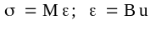, (19.1)
где: B – линейный матричный дифференциальный оператор; M – симметричная, положительно определенная матрица упругости закона Гука, зависящая только от жесткостных характеристик материала конструкции.
Полная потенциальная энергия элемента определяется по формуле
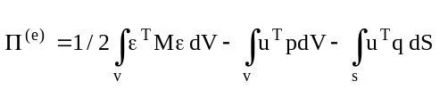 , (19.2)
где p и q – векторы объемных и поверхностных сил соответственно.
Перемещения u(х) любой точки рассматриваемого элемента приближенно представляются через неизвестные смещения узлов Z выражениями вида
u(õ) = 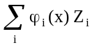 = Φ(x)Z_{e}, (19.3)
где: ϕ_{i}(x) – интерполяционные функции, называемые обычно функциями формы, и подчиняющиеся определенным условиям гладкости для обеспечения сходимости метода [26]; Φ(x) – матрица интерполяционных функций; Z_{e} – вектор всех неизвестных смещений узлов рассматриваемого элемента (индекс “е”).
Подстановкой (19.1) и (19.3) в (19.2) получаем
Ï^{(å)} =1/2 Z_{e}^{Ò} 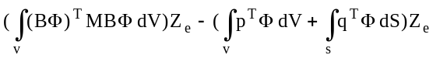 (19.4)
Выражение (19.4) можно представить в следующем виде
Ï^{(å)} = 1/2 Z_{e}^{Ò}K_{(e)}Z_{e} - f_{e}^{T}Z_{e}, (19.5)
где: K_{(e)} = 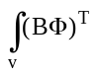MBΦdV – матрица жесткости элемента; f_{e}^{T} = 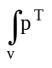ΦdV + 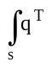ΦdS – вектор приведенных узловых сил.
Полная потенциальная энергия системы получается суммированием по всем ее элементам
Ï = 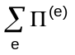, (19.6)
а ее минимизация дает систему разрешающих уравнений МКЭ
KZ = f (19.7)
с глобальной матрицей жесткости K и вектором узловых сил f, полученными путем суммирования соответствующих членов матриц жесткости K_{(e)} и векторов f_{(e)} отдельных конечных элементов, что является важным преимуществом рассматриваемого подхода.
Для МКЭ в перемещениях известны условия сходимости и оценки погрешности. Условиями сходимости являются линейная независимость и полнота системы базисных функций, а также их совместность (конформность), либо условия, компенсирующие несовместность. Известны легко проверяемые условия, позволяющие установить полноту базисных функций, их совместность или выполнение условий, компенсирующих несовместность. Эти условия имеют вид равенств, которым должны удовлетворять базисные функции на каждом конечном элементе. Такая теоретическая основа позволяет не только исследовать корректность применения известных конечных элементов, но и разработать принципы конструирования новых совместных и несовместных элементов и получить для них оценки погрешности.
Библиотека конечных элементов комплеса содержит большое количество элементов, моделирующих работу различных типов конструкций. Содержатся широко известные элементы стержней, четырехугольные и треугольные элементы для расчета плоского напряженного состояния, плиты, оболочки, элементы пространственной задачи – тетраэдр, параллелепипед, трехгранная призма. В библиотеку включен ряд новых элементов: несовместные треугольные и прямоугольные элементы изотропных и ортотропных плит и оболочек, плит на упругом основании, многослойных плит и оболочек; построенные методом подобластей совместные треугольные и четырехугольные элементы для расчета плоского напряженного состояния, плиты и оболочки, допускающие узлы на сторонах.
Основой этих элементов являются элементы для расчета плоского напряженного состояния с двумя и плиты с тремя степенями свободы в узле. Библиотека содержит изопараметрические элементы для расчета плоского напряженного состояния и пространственные, одномерный и двумерный (треугольный и четырехугольный) осесимметричные элементы. Кроме того, в библиотеке имеются различные специальные элементы, моделирующие связь конечной жесткости, упругую податливость между узлами, нуль-элементы различных видов, элементы, задаваемые численной матрицей жесткости. Все конечные элементы, включенные в библиотеку, теоретически обоснованы, для них имеются оценки погрешности по энергии и по перемещениям. Интегральная погрешность по усилиям оценивается величиной, пропорциональной 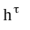, где h – максимальный из размеров конечных элементов, τ = 2 – для прямоугольных элементов плиты, τ = 1 – для остальных элементов. Погрешность по перемещениям оценивается величиной, пропорциональной 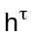, где τ = 4 – для совместных прямоугольных и четырехугольных элементов плиты, τ = 2 – для остальных элементов. Теоретически обоснована также возможность расчета криволинейных стержней прямолинейными элементами и произвольных оболочек – треугольными и прямоугольными (для цилиндрических оболочек) элементами плоской оболочки. Погрешность по энергии и перемещениям оценивается в этом случае величиной, пропорциональной h (подробнее см. п.20.1).

19.2.2. Учет дополнительных связей
Если перемещения Z стеснены условиями связи
CZ = 0, (19.8)
то только часть компонент вектора Z допускает свободное варьирование, и для учета этих связей в работе [17] было предложено использовать модифицированную функцию Лагранжа
Ï_{LÌ} = 1/2Z^{T}(K + C^{T}D_{o}C)Z - Z^{T}f + ρ^{T} CZ, (19.9)
в которой D_{o} есть некоторая симметричная положительно определенная матрица, а ρ – вектор Лагранжевых множителей (реакций в связях).
Условия стационарности функционала (19.9) дают систему уравнений
KZ + (C^{T}D_{o}C)Z + C ^{T}ρ = f;
CZ = 0. (19.10)
Следует отметить, что матрица С должна содержать только линейно независимые строки, в противном случае (постановка дублированных связей) в системе может оказаться статически неопределимая подконструкция, целиком состоящая из абсолютно жестких элементов, что ведет к вырождению задачи. Во всех остальных случаях система уравнений (19.10) имеет отличный от нуля определитель, включая и те случаи, когда матрица К вырождена (конструкция без дополнительных связей изменяема), но ее дефект не превышает ранга матрицы С. При этом в отличие от обычного метода Лагранжа возможно исключение неизвестных в порядке их нумерации.
Добавление к матрице жесткости K произведения C^{T}D_{o}C соответствует включению в конструкцию некоторого упругого элемента со специальными свойствами (“нуль-элемента”), который включается параллельно бесконечно жесткой связи и поэтому не искажает результаты расчета. В [17] детально рассмотрены возможные способы конструирования таких “нуль-элементов”, часть из них использована при разработке комплеса SCAD.

19.2.3. Динамическая задача
Если нагрузки на систему меняются во времени, т.е. f = f(t), то следует полагать функциями времени также усилия и перемещения, что может потребовать введения в рассмотрение скоростей dZ/dt и ускорений d²Z/dt² . Когда возникающие при этом силы инерции
J(t) = M(d²Z/dt²) (19.11)
не могут считаться пренебрежимо малыми по сравнению с нагрузками на систему и с силами упругости, то их следует учесть при формировании условий равновесия, которые примут вид дифференциальных уравнений
M(d²Z/dt²) + KZ(t) = f(t). (19.12)
Если все массы сосредоточены в узлах системы, то матрица масс М будет диагональной, в остальных же случаях приведение ее к диагональному виду представляет собой приближенный подход (он применен при разработке комплекса).
Задача определения характеристик собственных колебаний системы (модальный анализ) заключается в нахождении условий, при которых ненагруженная система совершает гармонические колебания по закону
Z(t) = Ψsin(ωt + ϕ). (19.13)
В выражении (19.13) вектор Ψ характеризует форму собственных колебаний (соотношения между смещениями узлов), ω – их частоту, ϕ – начальную фазу. Подстановка (19.13) в (19.12) с учетом того, что f(t) = 0 дает уравнение для собственных колебаний
(K - ω²M) Ψ= 0, (19.14)
нетривиальное решение которого существует лишь тогда, когда величины ω_{i} (i = 1,...,n), называемые собственными частотами, обращают в нуль детерминант матрицы (K - ω²M). Соответствующие им формы собственных колебаний Ψ_{i} вычисляются лишь с точностью до произвольного множителя. Этот множитель назначен таким образом, что максимальная компонента вектора Ψ_{i} равна единице. Следует также отметить свойство ортогональности собственных векторов как относительно матрицы масс, так и относительно матрицы жесткости, т.е.
Ψ_{i}^{Ò}MΨ_{j}= 0 è Ψ_{i}^{Ò}KΨ_{j}= 0 ïðè i ≠ j. (19.15)
При динамическом расчете число компонент вектора Z, с которыми связаны инерционные силы (количество динамических степеней свободы), зачастую бывает намного меньшим, чем при статическом расчете. Типичным примером могут служить повороты узлов, обычно оказывающие значительно меньшее динамическое влияние, чем их линейные смещения. В SCAD инерционные моменты, соответствующие поворотам узлов и другие инерционные характеристики могут быть проигнорированы, однако это уже задает сам пользователь, формулируя задачу динамического расчета. Если часть инерционных составляющих нагрузки не учитывается, то разделяя вектор Ψ на подвектор Ψ_{O}, для которого силы инерции равны нулю, и подвектор Ψ_{I}, связанный с инерционными силами, можно записать систему (19.14) в форме
K_{OO} Ψ_{O} + K_{OI} Ψ_{I} = 0;
K_{IO} Ψ_{O} + K_{II} Ψ_{I} = ω²M_{II} . (19.16)
Из этой системы исключается подвектор Ψ_{O} и в результате указанной процедуры “статического уплотнения” размерность задачи модального анализа резко уменьшается и она приобретает вид
(K_{OO}⁻¹ M_{II} - λ² I) Ψ_{I} = 0, (19.17)
где I – единичная матрица, а λ = 1/ω.
В качестве результатов модального анализа SCAD выдает собственные числа λ_{i} и собственные векторы Ψ_{I} задачи (19.17). С ними связаны круговая частота ω = 1/λ (рад/сек), циклическая частота θ = ω/2π (герц) и период Т = 1/θ.
В силу ортогональности форм собственных колебаний решение любой динамической задачи в виде разложения
Z(t) = 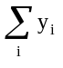(t)Ψ_{i} (19.18)
ведет к распаду системы дифференциальных уравнений (19.12) на независимые относительно обобщенных координат y_{i}(t). Эти уравнения с учетом пропорционального скорости дополнительного члена, с помощью которого учитывается сопротивление движению, имеют вид
d² y_{i} /dt² + 2ξ_{i} dy_{i} /dt +ω_{i}² y_{i} = P_{i}(t)/M_{i}. (19.19)
Обобщенные силы
P_{i}(t) = ω² Ψ^{T}_{i} f(t), (19.20)
массы
M_{i} =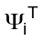MΨ_{i} (19.21)
и параметры затухания ξ_{i} , совместно с начальными условиями yº_{i} и y¹_{i} , получаемыми из Zº = Z(0) и
Z¹ = dZ(0)/dt по формулам
yº_{i} = MZº , y¹_{i} = MZ¹ (19.22)
полностью определяют решение задачи. Это решение дается выражением
y_{i} = exp[-ξ_{i} ω_{i} t] {[(yº_{i} ξ_{i} ω_{i} + y¹_{i})/ ω_{Di}] sinω_{Di}t + yº_{i}} +
+ (1/ω_{Di}M_{i}) 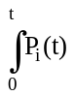exp[-ξ_{i} ω_{i} (t - τ)] sinω_{Di}(t - τ)dτ , (19.23)
в котором первое слагаемое учитывает начальные условия, а второе носит название интеграла Дюамеля.
Входящая в выражение (19.23) частота демпфированных колебаний
ω_{Di} = ω_{i} (1 - ξ_{I}²)^{1/2} (19.24)
мало отличается от ω_{i} при обычных значениях логарифмического декремента
δ = 2πξω/ω_{D} ≈ 2πξ. (19.25)

19.3. Решение систем уравнений
После того, как заданная конструкция представлена в виде конечноэлементной структуры, задача об определении перемещений узлов сводится к решению системы линейных алгебраических уравнений вида
KZ=F, (19.26)
где: K – симметричная положительно определенная матрица размером N×N; F – матрица правых частей (загружений) размером N×k (k – количество загружений); Z – искомая матрица перемещений размером k×N.
Поскольку в большинстве случаев матрица K является разреженной, то для уменьшения требуемой оперативной памяти, внешней памяти и времени счета предварительно производится перенумерация неизвестных системы (19.26) с целью минимизации профиля матрицы (рис.19.2).
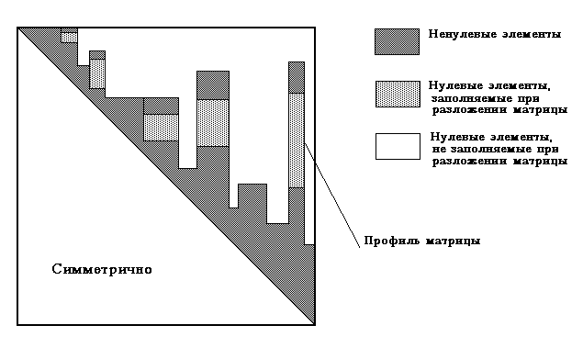
Рис.19.2

В комплексе SCAD реализовано несколько методов перенумерации, а именно, обратный алгоритм Катхилла-Макки, метод-фактор деревьев, метод вложенныx сечений и алгоритм параллельных сечений. Описание этих методов и их сравнительная характеристика приведены в специальной литературе. Пользователю предоставлена возможность выбора метода перенумерации. По умолчанию используется обратный алгоритм Катхилла-Макки, т.к. у этого метода минимальные запросы к оперативной памяти. Мы не можем дать конкретные рекомендации для выбора метода перенумерации, т.к. эффективность того или иного алгоритма значительно зависит от структуры конкретной матрицы К.
Для решения системы (19.26) предварительно производится треугольное разложение матрицы К модифицированным методом Гаусса с выбором разрешающего элемента на главной диагонали в порядке следования перенумерованных неизвестных.
Если в процессе треугольного разложения матрицы K один из разрешающих элементов окажется равным нулю, т.е. выяснится, что K – вырождена, что свидетельствует о геометрической изменяемости системы, то производится автоматическое наложение дополнительной ненапряженной связи, превращающей систему в неизменяемую. При этом пользователю предоставляется информация о номерах узлов и типах степеней свободы, по которым произведено наложение связей. Заметим, что вырождение идентифицируется не по точному равенству разрешающего элемента нулю, а по появлению на главной диагонали числа “практически равного нулю” и выбор этого порога (параметр точности решения) является одним из параметров, которым пользователь может распорядиться сам.
Когда сообщения об установке дополнительных связей появляются в протоколе решения задачи, мы рекомендуем внимательно проанализировать расчетную схему и выяснить причину происхождения геометрической изменяемости конструкции. Возможно для анализа понадобится решить задачу снова с другим значением параметра точности решения.
Дополнительным сервисным средством является контроль решения системы (19.26). При появлении сообщения о большой величине ошибки решения, которое, как правило, является следствием плохой обусловленности матрицы K, следует внимательно проанализировать перемещения узлов и убедиться в том, что полученное решение является приемлемым с инженерной точки зрения. Плохая обусловленность чаще всего связана с неудачной конструкцией рассчитываемой системы (например, случай “почти изменяемой” системы) или ее неудачной идеализацией.
19.4. Стандартные случаи динамического нагружения
Комплекс SCAD дает решения задачи для динамических нагрузок следующих классов:
– пульсации ветрового потока по СНиП;
– сейсмическая нагрузка в форме, предусмотренной [24];
– импульсная и ударная нагрузка для различных законов изменения во времени;
– гармоническая нагрузка;
– сейсмическое возбуждение в форме задания произвольной акселерограммы.
Ниже рассматриваются вопросы, связанные с постановкой соответствующих задач и особенностями их реализации.

19.4.1. Ветровая нагрузка
В основу методики положен подход из раздела 10 справочника [5], где задача о действии турбулентных пульсаций ветрового потока поставлена как задача статистической динамики.
Давление ветра на сооружение в точке, расположенной на высоте z от уровня земли, рассматривается как сумма статической и пульсационной составляющих ветровой нагрузки
q(z,t) = q^{s}(z) + q^{p}(z,t). (19.27)
Последняя есть случайная функция времени, обусловленная случайной скоростью пульсаций, имеющей нулевое среднее, стандарт σ(z) и безразмерный спектр Давенпорта
S(ε) = 1200ε^{5/3} /[3v_{o}(1 + ε²)^{4/3}], (19.28)
где v_{o} – среднечасовая скорость ветра на высоте 10м; ε = v_{o}/1200θ – безразмерный период колебаний.
С учетом упрощений, достигаемых за счет предположения о полной коррелированности (пульсации скорости ветра рассматриваются как синхронные по пространству случайных функций только времени) среднеквадратичное смещение по j-ой компоненте вектора Z представляется в виде
Z_{ä.j} = 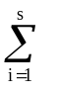(η²_{ij}μ²_{i})/ω⁴_{i} . (19.29)
Здесь s – число учитываемых форм собственных колебаний, η_{ij} – приведенное ускорение, вычисляемое по формуле
η_{ij} = (Ψ_{ij}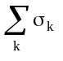Ψ_{ik})/ 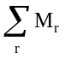Ψ_{ir} , (19.30)
а квадрат коэффициента динамичности определяется так:
μ² = (2/3)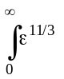 (1 + ε²)^{-4/3} [ε⁴ - 2(1 - γ²/2)ε²ε²_{i} + ε⁴_{i}]⁻¹ dε. (19.31)
Параметр затухания γ связан с логарифмическим декрементом δ зависимостью γ = δ/π, а через ε_{i} обозначен безразмерный период собственных колебаний ε_{i} = v_{o}/1200θ.
Расчетные статические перемещения связаны с первым слагаемым в (19.27), а динамические –определяются по формуле (19.29). Усилия в элементах системы и перемещения ее точек (обобщенно – отклик сооружения Х) находятся раздельно от статической составляющей ветровой нагрузки и от инерционных сил, соответствующих каждой форме собственных колебаний. Суммарное значение отклика определяется по формуле
X = X^{c} ± [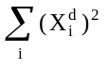]^{1/2}, (19.32)
из которой видно, что колебания совершаются вокруг смещенного состояния равновесия, соответствующего статической (средней) компоненте нагружения. Комплекс выдает отдельные составляющие динамического отклика 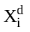 и суммарное значение (19.32), причем знак перед вторым слагаемым принимается таким же, как и у компоненты X^{c}.

19.4.2. Сейсмика
В основу норм [24] положен спектральный подход, в соответствии с которым расчетная спектральная кривая (закон изменения коэффициентов динамичности) определяет динамическую реакцию простого маятника на ускорение точки подвеса при сейсмическом возмущении.
В общем случае при ускорениях основания сооружения d²z_{o}/dt², происходящих при землетрясении, инерционные силы (19.11) определяются абсолютными ускорениями, которые суммируются с относительными ускорениями от деформации сооружения
J_{c}(t) = M(d²Z/dt² - d²z_{o}/dt²), (19.33)
что при подстановке в (19.12) дает фиктивную нагрузку
f_{c}(t) = M d²z_{o}/dt² . (19.34)
От воздействия (19.34) решение ищется путем разложения по формам собственных колебаний в форме интеграла Дюамеля (см. раздел 3 справочника [5]) и в конце концов приводится к расчету на инерционные силы S_{ik}, действующие по направлению k-ой массы при колебаниях по i-ой форме
S_{ik} = Q_{k}K_{c}β(T_{i})η_{ik}cosϕ_{ok}. (19.35)
Здесь Q_{k} – вес k-ой массы; K_{c} – коэффициент сейсмичности, зависящий от бальности землетрясения (напоминаем, что переход к следующему баллу связан с удвоением мощности землетрясения) и от класса сооружения; β – коэффициент динамичности, зависящий от периода собственных колебаний рассматриваемой формы и определяемый по формуле
β = a/T (β ≤ b), (19.36)
где константы a и b связаны с категорией грунта основания; η_{ik} – приведенные ускорения (19.30); ϕ_{ok} – угол между направлением сейсмического толчка и смещением Z_{k}.
От нагрузок (19.35) определяются отклики X_{i} для каждой из учитываемых форм колебаний, затем находится максимальный из них X_{α} = max_{i}⎪X_{i}⎪и определяется расчетное значение
X = [X²_{α} ± 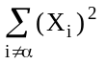]^{1/2}. (19.37)

19.4.3. Импульсные нагрузки
Импульсные нагрузки являются кратковременными силами или ударами, время действия которых τ не превышает 2,5Т_{s}, где Т_{s} есть период наименьшей из учитываемых форм колебаний (см. раздел 5 справочника [5]). Различают однократные импульсы, для которых нагрузка f(t)=0 при t > τ, и импульсы многократного действия, из числа которых чаще всего выделяют периодические импульсы, повторяющиеся несколько раз через равные промежутки времени Т_{о}.
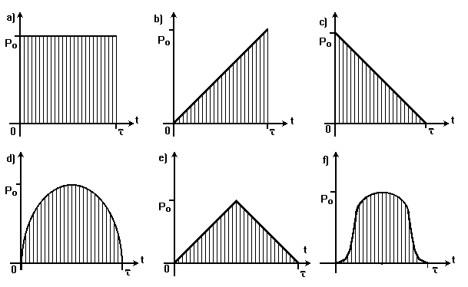  Рис. 19.3 | Импульс характеризуется продолжительностью действия τ, формой f(t) и наибольшим значением Р_{о} (рис. 19.3), либо величиной импульса  S = P_{o}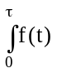dt. (19.38)  При τ < 0,1T_{s} импульс можно считать мгновенным и не различать формы f(t), поскольку все они приводят практически к тождественным результатам.  При прямом ударе тела массы М_{о} по конструкции импульс определяется формулой  S = M_{o}v_{o}(1 + k_{o}), (19.39)
где v_{o} – скорость ударяющего тела в начале соударения, k_{o} – коэффициент восстановления, зависящий от формы и материала соударяющихся тел. Если масса М_{о} мала по сравнению с суммой масс сооружения, то расчет на удар можно выполнить так же, как и на импульс величиной (19.39), в противном случае М_{о} следует учесть как присоединенную массу и уточнить таким образом частоты собственных колебаний. Необходимо отметить, что присоединенная масса М_{о} не может быть единственной массой системы (удар по безмассовой конструкции не рассматривается!). Форма функции f(t) при ударе рекомендуется колоколообразной (рис. 19.3,f).

19.4.4. Гармоническое возбуждение
Для гармонической нагрузки P⁽¹⁾_{i}cosθt + P⁽²⁾_{i}sinθt суммарные по всем учитываемым формам собственных колебаний инерционные силы S₁ и S₂, соответствующие косинусоидальной (действительной) и синусоидальной (мнимой) составляющим, определяются формулами
S₁ = 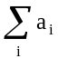MΨ_{i}, S₂ = 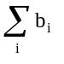MΨ_{i}, (19.40)
где коэффициенты
a_{i} = (P⁽¹⁾_{i} χ - P⁽²⁾_{i}ξα_{i})/(χ²_{i} + α²_{i}),
b_{i} = (P⁽²⁾_{i} χ - P⁽¹⁾_{i}ξα_{i})/(χ²_{i} + α²_{i}),
α_{i} = θ/ω_{i}, χ_{i} = 1 - α²_{i}. (19.41)
Максимальные значения определяются как
S = (S₁² + S₂²)^{1/2}. (19.42)
В тех случаях, когда частота возмущающей нагрузки θ больше одной или нескольких собственных частот системы ω_{i}, необходимо дополнительно проверить систему на прохождение через резонанс во время пуска или остановки машин и агрегатов, развивающих гармоническую нагрузку (см. [5, стр.53]).

19.4.5. Расчет по акселерограмме
В перечисленных выше вариантах нагрузок было возможно точное вычисление y_{i}(t). В остальных случаях решения y_{i}(t) находим численно.
В частности, при расчете на сейсмическую нагрузку по акселерограмме в каждый k-й момент времени 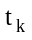 задается вектор f_{k} = f(t_{k}). Тогда в (19.20) имеем P_{i,k} = P_{i}(t_{k}). Далее уравнения (19.19) решаются методом конечных разностей по схеме Ньюмарка. Получаем значения перемещений y_{i,k} = y_{i}(t_{k}) и инерционных сил S_{i,k} = S_{i}(t_{k}), по которым вычисляется экстремальное из числа рассмотренных моментов времени значение
S_{j,o} = max_{k}{⎪ω_{j} y_{j}(t_{k})⎪}. (19.43)

19.5. Расчетные сочетания усилий (РСУ)
Основой выбора невыгодных расчетных сочетаний усилий в SCAD служит принцип суперпозиции. С целью ограничения количества рассматриваемых сочетаний усилий (РСУ) для каждого вида напряженного состояния используется свой подход. Из 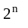 сочетаний (где n – количество загружений), отбираются те РСУ, которые соответствуют максимальному значению некоторой величины, избранной в качестве критерия и зависящей от всех компонентов напряженного состояния.

19.5.1. Стержни
В качестве критерия определения РСУ здесь приняты экстремальные значения нормальных и касательных напряжений в контрольных точках сечения (рис. 19.4).
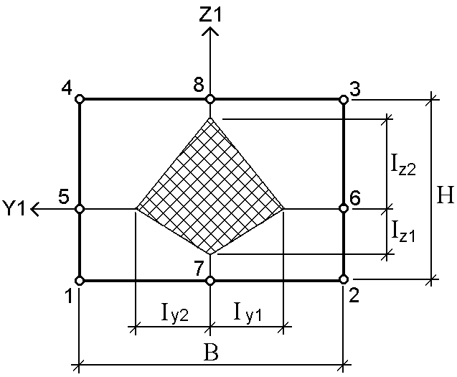  Рис. 19.4 | Для нормальных напряжений используется формула:  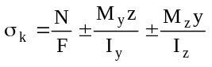, (19.44)  где: k – точка сечения стержня (k = 1 ÷ 9). Эта формула преобразуется следующим образом при 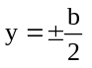 и 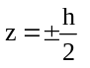  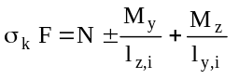, (19.45)  где l_{y,i} и l_{z,i} ядровые расстояния в сечении стержня (i=1,2).
Такой подход позволяет определить экстремальные нормальные напряжения в сечении любой формы.
Для касательных напряжений используется приближенная формула:
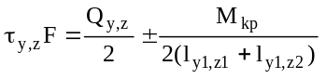. (19.46)
Кроме напряжений вычисляются также экстремальные значения продольной и перерезывающих сил. Всего для сечения стержня отбирается 30 значений РСУ.

19.5.2. Мембраны (плоское напряженное состояние)
В общем случае главные напряжения в одной и той же точке конструкции при различных загружениях имеют различную ориентацию. Поэтому здесь определение РСУ производится по огибающим экстремальным кривым нормальных и касательных напряжений по формулам:
; (19.47)
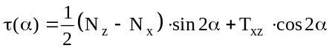. (19.48)
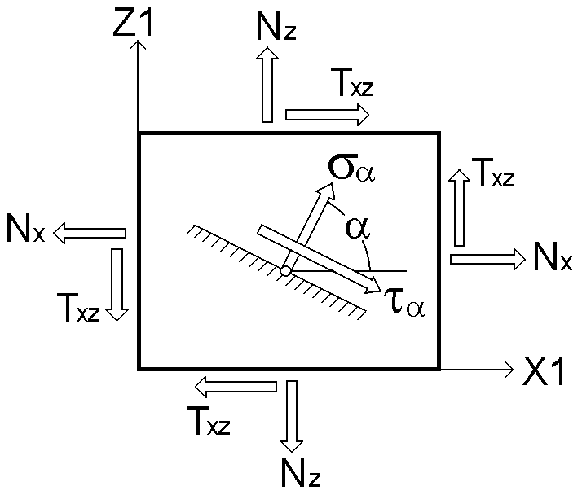  Рис. 19.5 | Обозначения приведены на рис. 19.5.  Нормальные напряжения вычисляются в диапазоне от 90  до −90, а касательные – от 90 до 0. Шаг просмотра 15⁰.

19.5.3. Плиты
Здесь применяется подход, аналогичный тому, который описан в п.19.5.2. Изгибные и крутящий моменты в плите дают возможность определить нормальные и касательные напряжения на верхней и нижней поверхностях плиты. Эти напряжения по модулю равны, поэтому формулы (19.47) и (19.48) приобретают вид
; (19.49)
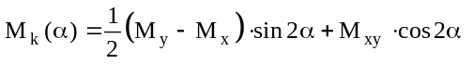. (19.50)
Кроме того, определяются экстремальные значения перерезывающих сил.

19.5.4. Оболочки
Здесь также применяется подход, аналогичный тому, который описан в п.19.5.2. Однако вычисляются напряжения на верхней и нижней поверхностях оболочки с учетом мембранных напряжений и изгибающих усилий по следующим зависимостям:
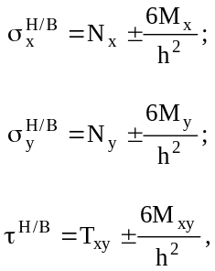 (19.51)
где: h – толщина оболочки; B и H – индексы, означающие принадлежность к верхней и нижней поверхностям. Шаг изменения угла α=22.5.

19.5.5. Объемные элементы
Критерием для определения опасных сочетаний напряжений в общем случае НДС приняты экстремальные значения: а)среднего напряжения (гидростатического давления); б) главных напряжений девиатора. Определяются углы наклона главных напряжений в каждом элементе для каждого загружения. Вычисление производится по формулам:
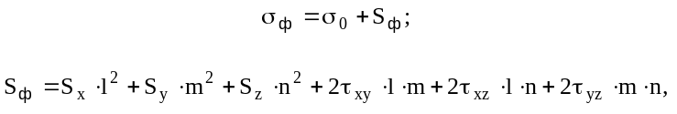
где: 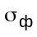 – нормальное напряжение на площадке с направляющими косинусами l, m, n к осям X1, Y1, Z1; 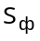– нормальное напряжение девиатора на этой же площадке; 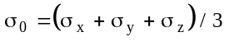 – cреднее напряжение.
Процесс выбора организован следующим образом. Для данного элемента вычисляются направляющие косинусы главных площадок по всем загружениям. Если в схеме задано n загружений, то будет найдено 3n площадок. Затем вычисляются напряжения 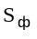 на этих площадках от всех загружений и производится накопление положительных и отрицательных значений напряжений. В соответствии с этим принято обозначение критериев как трехзначных чисел. Первые две цифры обозначают порядковый номер загружения, на площадках которого вычисляются напряжения от всех загружений. Третья цифра может принимать значения от 1 до 6, которым придается следующий смысл:
1 – положительное суммарное значение напряжения на 1-ой главной площадке;
2 – отрицательное суммарное значение напряжения на 1-ой главной площадке;
3 и 4 – то же на 2-ой главной площадке;
5 и 6 – то же на 3-ей главной площадке.
Так, например, критерий 143 означает, что на 2-ой главной площадке 14-го загружения получено наибольшее положительное значение напряжения. Критерий 076 означает, что на 3-ей главной площадке 7-го загружения получено наибольшее отрицательное значение напряжения.
Критерии, соответствующие наибольшему и наименьшему значениям среднего напряжения, обозначаются цифрами 7 и 8 соответственно.

19.5.6. Загружения
При определении РСУ учитываются логические связи между загружениями, которые отражают физический смысл загружений и требования, регламентируемые различными нормативными документами.
Выделяются три типа загружений:
– независимые (собственный вес, вес оборудования и т.п.);
– взаимоисключающие (ветер слева и ветер справа, сейсмическое воздействие вдоль разных осей координат и т.п.);
– сопутствующие (тормозные при наличии вертикальных крановых нагрузок и т.п.).
Предоставляется также возможность обозначить знакопеременность загружения при одинаковом модуле его вектора.

* Проблема перехода от конструкции к расчетной схеме и обратно - от расчетной схемы к конструкции подробно обсуждается в прекрасной книге В.И.Феодосьева [28], которую мы настоятельно рекомендуем всем расчетчикам. Поучительные и тонкие соображения, относящиеся к этому же вопросу содержатся и в монографии И.И.Блехмана, А.Д.Мышкиса и Я.Г.Пановко [1].

